Wzór prawidłowego opisu faktury / rachunku za transport

Wsparcie działalności zespołów artystycznych TSKN na Śląsku Op. w roku 2018
(nazwa projektu – wpisują wszyscy)
Zespół Oppelner Musikanten / DFKOpole Centrum
(nazwa zespołu nazwa DFK)
Koszty wyjazdu na występ w Zgorzelcu dnia 16.07.2018 r.
(wpisujemy dokąd i na jaki występ zespół pojechał za dofinansowanie z tej faktury oraz datę występu, )
TOWARZYSTWO SPOŁECZNO-KULTURALNE
N I E M C Ó W na Śląsku Opolskim
K O Ł O OPOLE CENTRUM
Gmina OPOLE
……………………………………….
Pieczątka DFK

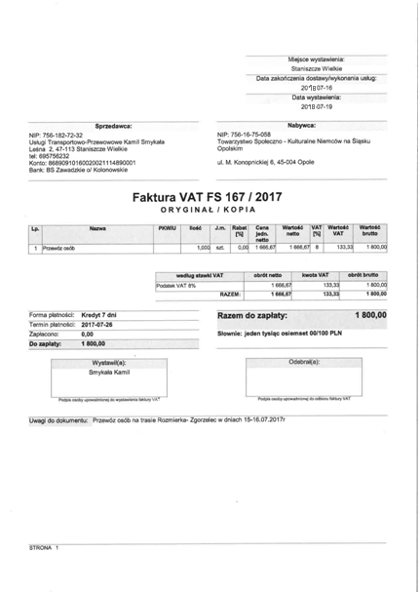
Sprawdzono pod względem merytorycznym
dnia : | 19.07.2018 | podpis: | J.Hassa(przewodnicząca)
Sprawdzono pod wzgl. formalno -rachunkowym
dnia : | 19.07.2018 | podpis: | K. Osiecki(skarbnik)
Zatwierdzam do wypłaty sumę w zł. : |  |  | Kwota brutto z fv/rach
Słownie: | Kwota brutto wpisana słownie
dnia: | 19.07.2018 | podpisy: | J. Hassa + K. Osiecki

